Тема: Нестандартные формы проведения уроков внеклассного чтения
Ковальчук Н.Н, учитель начальных
классов ГУО «Средняя школа №8
г. Слоним
Тема: поучительные сказки К.И. Чуковского (Урок – суд)
Цели: планируется, что к концу урока большинство учащихся будут знать краткие сведения об авторе - сказочнике и переводчике; названия сказок из выставки, уметь определять структурные части книги и по ним прогнозировать её содержание.
Задачи: обеспечить формирование читательских умений для проникновения в содержание сказок Чуковского, представлений об авторе и его творчестве; способствовать развитию критического мышления, навыков осознанного чтения, желанию и умению выбирать книгу, внимательности во время слушания и чтения, умений высказывать авторские и свои оценочные суждения о героях и их поступках, умений подтверждать ответ содержанием текста сказки, речи учащихся лексикой произведения. Содействовать воспитанию вдумчивого читателя, духовно - нравственных качеств средствами литературы, адекватной самооценки.
Оборудование: выставка книг Чуковского, его портрет, эпиграф, таблица «Толстые – тонкие вопрсы», корзина с потерянными вещами, детские рисунки по сказкам, алфавит произведений Чуковского, опорные слова - структурные элементы книги (на доске), звукозапись сказки «Краденое солнце», чудо – дерево у каждого на столе (самооценка)
Ход урока:
- Организационный момент
- Загадка:
Кто на все вопросы нам ответит? Кто расскажет про дела вокруг? Да, такой волшебник есть на свете: ………(она) лучший спутник наш и друг. (Книга)
2) Эпиграф: «Всё, что я достиг в жизни, стало возможным благодаря книге» Р.Бах
3) Начало процесса
Судья: Всем встать, суд идёт.
Учитель: Ой, ваша честь, разрешите нам обсудить несколько вопросов, а вы пока пройдите, займите своё место и готовьтесь к судебному процессу.
Судья: Хорошо, у вас есть несколько минут.
- Проверка домашнего задания
1. Диалоги детей
А) - Бабушка, что с тобой?
- Ох, милый, болею.
- За кого? За «Спартак»? За «Динамо»?
Б) - Я буду доктор, а ты пусть больная. Что у вас болит? - Глаза.
– С вашими глазами случилось воспаление лёгких.
В) - Ты же пил чай.
– Да не пил я. Я только пивнул капельку.
Г) Я встану так рано, что ещё поздно будет.
Д) Жил – был пастух, его звали Макар. И была у него дочь Макарона.
Е) – Пушкин сейчас живёт? - Нет.
– А Толстой?- Нет.
- А живые писатели бывают? - Да.
– А их кто – нибудь видел?
Судья: У вас скоро суд, а вы всё шутите.
Учитель: Ваша честь, но мы по теме.
Судья: Ну и при чём тут всё это?
Учитель: А это и было домашнее задание – подготовить произведения Чуковского. И только что мы читали отрывки из книги «От 2 до 5».
Учитель: Эта книга переиздавалась 21 раз, Чуковский работал над ней более полувека, последние издания посвятил своей правнучке Маше.
2) Алфавит произведений Чуковского
- За прошедшую неделю вам было задание - выписать произведения Чуковского в алфавитном порядке. Давайте посмотрим, какие произведения вы прочитали и записали в алфавитном порядке.
3) Конкурс рисунков
- А ещё на доске целая галерея картин по любимым произведениям Чуковского
Оцените себя за домашнее задание.
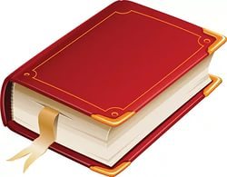
- Если вы участвовали в конкурсе рисунков и в создании алфавитного списка, диалоге - наклейте книжку на чудо-дерево, которое есть у каждого из вас на столе.

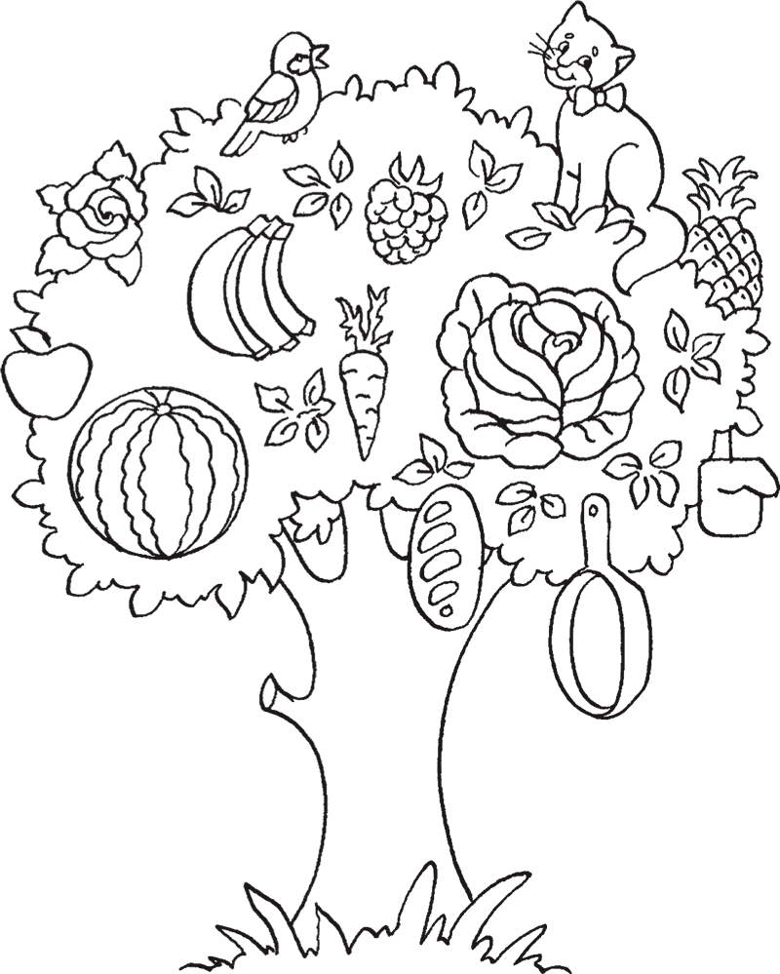

- Вспомните, в каком произведении Чуковского говорилось о книжке? «Мойдодыр»: Я за свечку, Свечка - в печку! Я за книжку, Та - бежать и вприпрыжку под кровать!
- Введение в новую тему
1.Выступление экскурсовода: Перед вами удивительные книги (выставка книг), которые читали ваши родители, дедушки и бабушки. Их не стыдно читать в любом возрасте. Они интересны, поучительны, написаны удивительным языком: понятным и каким-то загадочным. Как говорят малыши, «сами лезут с языка». Это достигается яркими необычными словосочетаниями, разнообразием ритмов, любимыми детьми повторами, четкими точными рифмами.
Я возьму одну из книг и хочу остановиться на обложке. Она может о многом рассказать: серия книг (для самых маленьких), фамилию и имя автора, название книги, иногда издательство.
2. Структура книги
Учитель: давайте хором прочитаем составные части книги: обложка (суперобложка), переплёт, корешок, форзац, титульный лист, оглавление, алфавитный указатель, иллюстрации.
- Переплёт делали из плотного картона, в старину часто покрывали кожей, тканью, делали замочки, чтобы можно было закрывать книгу. Профессию переплётчика освоил Чуковский в молодости, а больше всего любил проводить свободное время в библиотеке, где «глотал» книги без разбора. А что значит «глотал»?
В гости дедушка Корней приглашает всех гостей. Но особенно он рад пригласить таких ребят, Кто умеет слушать сказки или любит их читать.
Не зря вы услышали слова «кто умеет слушать». Именно внимательность во время слушания, чтения - основные критерии сегодняшнего урока.
3.Биографические сведения об авторе
……-1969г (нет года рождения, узнаете в конце урока)
Настоящая фамилия и имя - Корнейчуков Николай Васильевич. Фамилия досталась от матери, а отчество от крестившего священника. Своё литературное имя придумано так удачно, что оно срослось с ним и перешло по наследству его детям, потом внукам и правнукам.
4.Прогноз темы
-О каком авторе пойдёт разговор, вы уже знаете. А при чём суд, судья? Как вы думаете?
- А что бывает с теми, кто выкрикивает на судебном процессе? (штраф, выводят из зала)

- Новая тема (судебный процесс)
1. Работа в группах
Учитель: Давайте, ребята, определим тех героев, которых будем вызывать на суд. Кем вы, как читатели, недовольны? И что бы вы им сказали и пожелали?
- Разделите героев на 2 группы ( положительные и отрицательные)
Бармалей, Айболит, Федора, акула Каракула, Мойдодыр, Таня и Ваня, Крокодил
- Кого из данных героев было трудно определить в какую – либо группу? (крокодила). Почему? (Он есть во многих произведениях Чуковского: положительный герой и отрицательный).
Судья: На скамье подсудимых Крокодил.
Учитель: А из какого произведения Крокодил, вы сможете сказать, если разгадаете шифровку (уберите буквы английского алфавита): WКРАfДЕНОЕ СОZDЛНЦЕ
- Как вы думаете, почему в шифровке появились буквы именно английского алфавита?
2. Заседание
Судья: Судебное разбирательство начинается. Слово главному обвинителю.
Обвинитель: Я обвиняю крокодила в наступлении темноты и, как следствие, хаоса среди животных.
Учитель: А почему наступила темнота, вы сейчас узнаете, прослушав сказку «Краденое солнце». Ваша задача – внимательно слушать и следить по тексту (звучит аудиозапись).
- Какое по жанру это произведение? Почему?
-Что стало происходить с животными, птицами мы узнаем из свидетельских показаний. Приглашается 1-ый свидетель.
1-ый свидетель Воробей: Плачет серый воробей: "Выйди, солнышко, скорей! Нам без солнышка обидно - в поле зёрнышка не видно!"
2-ые свидетели Зайки: Плачут зайки на лужайке: сбились, бедные, с пути, нам до дому не дойти.
3-ий свидетель Медведь: "Куда, медвежата, вы пропали? Или в канаву упали? Или шальные собаки Вас разорвали во мраке?"
Учитель: - Кто забил тревогу? Какие действия предприняли? Как отреагировал медведь? Зачитайте словами из сказки. Как Зайчиха назвала медведя? (старый, заяц). Почему она сравнила его с зайцем? (труслив)
- Скажите по-другому: сгинули-……
- С кем сравнивает Чуковский медвежат? (с котятами.) Для чего?
- Задайте по 1 толстому вопросу от группы.
- Слово присяжным и защите.
Присяжные: Крокодил виновен (или нет).
Защита: Не судите строго моего клиента, ведь Солнце появилось на небе, всё вернулось, как и прежде: жизнь у зверей наладилась, они нашли своих родителей. Мой клиент раскаялся.
Судья: Внимательно изучив материалы дела, мы пришли к выводу: Крокодил виновен, он осознал свою вину, и так как ранее не привлекался, а у самого на иждивении есть малолетние дети, суд постановил: 1) предупредить о строгости таких деяний, 2) дать испытательный срок на 1 год. Решение окончательное и обжалованию не подлежит.
Оцените себя за внимательность (возьмите солнышко и поместите его в соответствии с вашей самооценкой: чем выше вы его приклеете, тем выше вы оцениваете свою работу. Подумайте: внимательно ли вы работали с текстом, слушали, читали, искали ответы на вопросы, участвовали в беседе).
«Краденое солнце» Учитель: В жизни Чуковского ярким тёплым солнышком была мама и бабушка. Отец – студент бросил семью почти сразу после рождения сына. И мама – кухарка делала всё возможное и невозможное, чтобы дать образование сыну. Он даже смог поступить в гимназию, хотя детей бедных родителей не брали в школу, и в 5 классе его по этой же причине исключили. Но мальчик 3 раза пробовал её закончить экстерном. Экзаменаторы пытались «подставить подножку», искали всевозможные причины, чтобы не дать ему сдать экзамены. Но высокие знания по всем предметам помогли достигнуть поставленной цели, Чуковский закончил её экстерном.
Судья: Я что-то устала. Объявляется перерыв.
3. Перерыв
1.Игра «Потерянные вещи»
(в корзине: телефон, градусник, воздушный шарик, мыло, монета, блюдце) По очереди каждая группа берёт из корзины 1 предмет и вспоминает название сказку или отрывок из неё.
- телефон. «У меня зазвонил телефон»….(«ТЕЛЕФОН»)
- мыло. «Вот и мыло подскочило и вцепилось в волоса…» («МОЙДОДЫР»)
- воздушный шар. «Ехали медведи на велосипеде. А за ним комарики на воздушном шарике»…(«ТАРАКАНИЩЕ»)
- термометр. «И ставит, и ставит им градусники…» …. («АЙБОЛИТ»)
- копейка. «Муха, муха - Цокотуха, позолоченное брюхо. Муха по полю пошла. Муха денежку нашла» ….(«МУХА-ЦОКОТУХА»)
- блюдце – А за ними блюдца… («Федорино горе»)
2. Физминутка « Игра по сказкам Чуковского»
(Если этот отрывок написал Чуковский, вы приседаете, если нет – стоите на месте)
А) У меня зазвонил телефон, кто говорит? (слон)
Б) И ежели вы вежливы, то, сидя на уроке, не будете с товарищем трещать, как 2 ….(сороки)
В) Долго, долго Крокодил море синее тушил: пирогами и блинами, и сушеными …..(грибами.)
Г) Я великий умывальник знаменитый Мойдодыр умывальников начальник и мочалок…… (командир.)
3. Рубрика «Милицейская хроника»
- Назовите сказку, в которой происходит страшное преступление – попытка убийства? (Муха - Цокотуха)
- Какой герой был страшным злодеем, а потом перевоспитался? (Бармалей)
4. «Героический поступок» (Работа в группах).
Соедини героя сказки с поступком, который он совершил. Подумайте, а какие поступки героические? Почему?
Айболит Зажгли море.
Воробей Проглотил солнце.
Крокодил Помыла свою посуду.
Комар Вернул солнце в небо.
Федора Потушила море.
Медведь Спас Муху – Цокотуху.
Бабочка Съел таракана.
Лисички Вылечил зверей.
Оцените себя (активно ли вы участвовали в играх)
на своё дерево дети крепят шоколадку. Из какого она произведения?
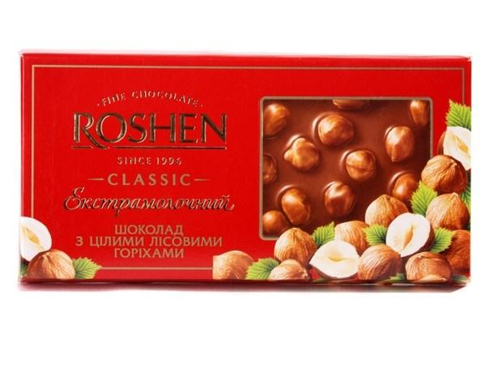
И бежит Айболит к бегемотикам, и хлопает их по животикам, и всем по порядку даёт шоколадку.
4. Новые всё лица
Учитель: На скамье подсудимых новые герои (Таня и Ваня, Бармалей, Федора, лисички). За что они сюда попали? (непослушание, ел детей, грязь и неаккуратность, шалость со спичками).
-Учитель: Слово присяжным.
Присяжные: Мы пришли к выводу, что все они виновны.
Защита:
1.Таня и Ваня, маленькие лисички – дети, а все дети очень любопытны, всё хотят потрогать, попробовать, сделать то, что не разрешают родители. Не судите их строго, простите, они всё поняли и каются.
2. Федора поняла свои ошибки и исправилась, её нельзя строго судить - она стала хорошей хозяйкой.
3. Бармалей полностью признал свою вину.
Судья: внимательно выслушав защиту и присяжных, я постановила:
- Родителям Тани и Вани серьёзнее относиться к воспитанию детей, не оставлять их без присмотра.
- Бармалея отправить на исправительные работы.
- Федору пристыдить при всём коллективе и отправить в школьную столовую на неделю мыть посуду.
- Лисичкам показать фильм о последствиях, которые возникают по причине шалостей со спичками, организовать экскурсию в пожарную часть.
5. Рассматривание других книг (в парах)
- А теперь обменяйтесь своими книгами. Рассмотрите её внимательно: обложку, титульный лист, корешок, иллюстрации, начните её читать и попробуйте через несколько минут максимально рассказать соседу по парте: кто главные герои? Какой сюжет? Какую информацию можно узнать из обложки?
Оцените свою работу – внимательный ли вы читатель, как описали книгу?
На чудо – дерево приклейте конфету. Из какой сказки это вещественное доказательство? («Бармалей») Вспомните отрывок: Милый, милый людоед, смилуйся над нами, мы дадим тебе конфет, чаю с сухарями!"
6.Чуковский – переводчик
На английском языке звучит стихотворение (мама одной из учениц – учителя английского языка, а ребёнок переводит на русский).
Silly
Gilly Silly Jarter, She lost her garter*,
In a shower of rain. The miller found it,
The miller ground it, And the miller gave it to Silly again.
*garter - подвязка
ДЖЕННИ
Дженни туфлю потеряла, долго плакала, искала.
Мельник туфельку нашел и на мельнице смолол.
Учитель: Случайно какой-то матрос продал однажды Чуковскому книгу на английском языке и Коля начал её переводить. Это так заинтересовало мальчика, что он не смог остановиться. Перевёл «Робинзона Крузо», «Приключение Барона Мюнхаузена», « Приключение Тома Сойера», « Принц и Нищий» и много других произведений. В 1962 году английский университет в Оксворде присудил 80-летнему Чуковскому почётное звание Доктора литературы. Англия и английская культура были увлечением и любовью всей его жизни. Это сказалось не только на том, что он стал одним из самых авторитетных и профессиональных переводчиков с английского и создал свою переводческую школу, но и на том, что английская литература во многом повлияла на его творчество. Стихи и песенки Корнея Чуковского написаны по мотивам английского фольклора.
Среди произведений, которые вы выписали в алфавитном порядке есть и те, которые он перевёл. Как вы думаете: какие?
- Подведение итогов
- Покажите свои чудо – деревья. Из каких сказок на ваших деревьях появились вещественные доказательства? Назовите книги из выставки, которые вы запомнили?
1) Тестовая работа « Цифровой диктант»
1. Фамилия досталась от 1) матери, 2) отца, 3) священника
2. В каком классе был отчислен из гимназии? 7) в 4, 8) в 5, 9) в 6
3. Сколько раз сдавал экстерном экзамены? 6) 1, 7) 2, 8) 3
4. Переводил стихи с 1) с немецкого 2) английского
- Какое число получилось? 1882 (год рождения Чуковского)
2) Значение произведений Чуковского
Стихи Корнея Ивановича воспитывают драгоценную способность сопереживать, сострадать. Без этой способности человек – не человек. Стихи Чуковского великолепно звучат, развивают нашу речь, обогащают нас новыми словами, формируют чувство юмора, делают нас сильнее и умнее.
- Какие произведения вы бы хотели прочитать или перечитать после сегодняшнего урока?
Мы желаем всей душой вам, девчонки и мальчишки, С книжкой ладить и дружить. Пусть любовь к хорошей книжке С вами будет вместе жить.

